DOCUMENTO DE HISTORIAS DE USUARIO

Sistema de Evaluaciones DTI

Red Iberoamericana de Destinos Turísticos Inteligentes

autodiagnosticodti.rediberoamericanadti.org

29/05/2026

1. Descripción General del Sistema
El sistema de Evaluaciones DTI es una plataforma web que permite a destinos turísticos de América Latina y el Caribe gestionar el ciclo completo de evaluación del modelo de la Red Iberoamericana DTI. El sistema evalúa 77 requisitos y 152 indicadores organizados en 5 ejes (Gobernanza, Innovación, Sostenibilidad, Tecnología y Accesibilidad) y 16 ámbitos.

Los destinos pueden crear y gestionar distintos tipos de evaluaciones, cargar evidencias a través de acciones e iniciativas reutilizables, y construir un Plan de Transformación DTI dinámico. El sistema permite comparar resultados entre destinos, tipologías, países y rangos de población, y alimenta un banco público de buenas prácticas.

2. Perfiles de Usuario
ADMINISTRADOR: Superadministrador global de la plataforma. Tiene acceso completo a todos los módulos, destinos y evaluaciones sin restricción.

ADMINISTRADOR DESTINO: Gestiona su propio destino. Puede crear usuarios dentro del destino, asignar permisos sobre evaluaciones, generar reportes, aprobar buenas prácticas para publicación pública, y asignar a Gestores Destino permisos sobre ejes o ámbitos específicos.

GESTOR DESTINO: Perfil operativo del destino. Carga y edita valores de indicadores, gestiona acciones y evidencias dentro de las evaluaciones a las que tiene acceso.

CONSULTOR: Evaluador externo que participa en evaluaciones de tipo Autodiagnóstico y Diagnóstico. Puede ajustar puntajes de indicadores, completar observaciones del evaluador, verificar indicadores, habilitar edición al destino por indicador y designar buenas prácticas.

AUDITOR: Evaluador externo que participa exclusivamente en evaluaciones de tipo Auditoría. Tiene los mismos permisos operativos que el Consultor dentro de su tipo de evaluación.

GESTOR REGIONAL: Perfil de solo lectura. Accede a reportes y resultados agrupados por región (conjunto de destinos).

GESTOR NACIONAL: Perfil de solo lectura. Accede a reportes y resultados de todos los destinos del país, incluyendo el agrupado por regiones.

3. Ciclo de Evaluaciones DTI
El sistema respeta un ciclo ordenado de tipos de evaluación. La siguiente tabla resume las reglas de promoción y los actores de cada tipo:

Tipo | Carga indicadores | Evaluador externo | Puede promover a | Promovida desde
Autodiagnóstico | Gestor Destino / Admin. Destino | No tiene | Diagnóstico / Medición Espontánea | (Independiente)
Diagnóstico | Gestor Destino / Admin. Destino | Consultor | Auditoría / Medición Espontánea | Autodiagnóstico
Auditoría | Gestor Destino / Admin. Destino | Auditor | Medición Espontánea | Diagnóstico
Medición Espontánea | Gestor Destino / Admin. Destino | Opcional (decide quien crea) | — | Cualquier tipo cerrado o independiente

3.1 Estados de una Evaluación
Estado | Descripción
Borrador | Creada pero no iniciada. Se pueden editar sus datos.
En curso | Iniciada. Los usuarios habilitados pueden cargar y editar indicadores.
Carga finalizada | El destino declaró finalizada su carga. Aplica a evaluaciones con evaluador externo.
En evaluación | El evaluador está trabajando. El destino no puede modificar salvo indicadores habilitados individualmente.
Cerrada | Evaluación finalizada. Todo en modo solo lectura.
Anulada | Cancelada antes de cerrarse. Queda registrada pero no se considera en resultados.

Al promover una evaluación al siguiente tipo del ciclo, se copia toda la información de indicadores, acciones y el historial de observaciones de evaluaciones anteriores. No se copian los mensajes entre usuarios.

4. Módulo 1: Autenticación

HU-01 — Iniciar Sesión
Como usuario registrado (cualquier perfil), quiero ingresar mi email y contraseña, para acceder al sistema según mi perfil.
Campos: Email (texto, obligatorio) | Contraseña (texto oculto, obligatorio) | Opción Recordar credenciales (checkbox) | Enlace ¿No recuerdas tu contraseña?
Reglas de negocio: El sistema redirige al usuario según su perfil: Administrador → Configuración, todos los demás → panel de Evaluaciones. Si las credenciales son incorrectas, muestra error.

HU-02 — Recuperar Contraseña
Como usuario que olvidó su contraseña, quiero solicitar un restablecimiento, para poder volver a acceder al sistema.
Flujo: El usuario ingresa su email registrado y hace clic en Restablecer contraseña. El sistema envía un email con un link temporal que redirige a un formulario con los campos Nueva contraseña y Confirmación de contraseña.

5. Módulo 2: Evaluaciones DTI

HU-03 — Ver Listado de Evaluaciones de un Destino
Como usuario (cualquier perfil con acceso), quiero ver todas las evaluaciones de un destino, para tener una visión general del historial y estado del ciclo DTI.
Pantalla: Evaluaciones (pantalla principal)
Controles superiores: Selector de Destino (dropdown, obligatorio para Administrador; para otros perfiles muestra su propio destino) | Filtro por tipo | Filtro por estado
Columnas: Nombre | Tipo | Estado | Fecha desde | Fecha hasta | Tipo de miembro | Creada por | Acciones
Acciones por evaluación: Ver | Editar | Cambiar estado | Promover | Anular | Eliminar (solo Borrador)

HU-04 — Crear o Editar una Evaluación
Como usuario (Gestor Destino / Administrador Destino / Administrador), quiero crear o editar una evaluación, para registrar sus datos y configurar su ciclo.
Campos del formulario:
- Nombre (texto, obligatorio)
- Tipo (dropdown, obligatorio): Autodiagnóstico / Diagnóstico / Auditoría / Medición Espontánea
- Fecha desde (fecha, obligatorio)
- Fecha hasta (fecha, obligatorio)
- Evaluación origen (solo lectura, si fue promovida): muestra el tipo y nombre de la evaluación anterior del ciclo
- Tiene evaluador externo (checkbox, solo visible para Medición Espontánea): habilita la asignación de Consultor o Auditor
- Datos de auditoría (solo lectura): usuario que la creó, fecha de creación, última modificación
Reglas: el tipo Diagnóstico solo puede crearse promoviendo desde un Autodiagnóstico cerrado. El tipo Auditoría solo puede crearse promoviendo desde un Diagnóstico cerrado. La Medición Espontánea puede crearse desde cualquier tipo cerrado o de forma independiente.

HU-05 — Gestionar Acceso de Usuarios a una Evaluación
Como Administrador Destino o Administrador, quiero asignar y gestionar qué usuarios tienen acceso a una evaluación y con qué nivel, para controlar quién puede ver y operar sobre ella.
Pantalla: Evaluación > pestaña Accesos
Columnas: Usuario | Perfil | Nivel de acceso | Acciones
Niveles de acceso dentro de una evaluación:
- Solo lectura — puede ver indicadores, valores y observaciones, pero no modificar nada.
- Carga — puede cargar y editar evidencias e indicadores (rol destino).
- Evaluador — puede ajustar puntajes, completar observaciones del evaluador y habilitar indicadores al destino.
- Administración — puede gestionar la evaluación completa, cambiar estados y asignar accesos.
El Administrador global tiene acceso completo a todas las evaluaciones de todos los destinos sin necesidad de asignación.

HU-06 — Cambiar Estado de una Evaluación
Como Administrador Destino o Administrador, quiero cambiar el estado de una evaluación, para avanzar en el ciclo según corresponda.
Transiciones permitidas:
- Borrador → En curso
- En curso → Carga finalizada (el destino declara fin de su carga)
- Carga finalizada → En evaluación (inicia intervención del evaluador)
- En evaluación → Cerrada
- Cualquier estado activo → Anulada
El sistema solicita confirmación antes de cada cambio de estado. Algunos cambios disparan notificaciones a los usuarios con acceso a la evaluación.

HU-07 — Promover una Evaluación al Siguiente Tipo del Ciclo
Como Administrador Destino o Administrador, quiero promover una evaluación cerrada al siguiente tipo del ciclo, para continuar el proceso DTI del destino.
La evaluación de origen debe estar en estado Cerrada. Al promover, el sistema crea una nueva evaluación del tipo destino y copia toda la información de indicadores, acciones vinculadas e historial de observaciones de evaluaciones anteriores. No se copian los mensajes entre usuarios. Se registra el vínculo entre ambas evaluaciones como "promovida desde".

HU-08 — Ver Panel de Ámbitos de una Evaluación
Como usuario (cualquier perfil con acceso), quiero ver todos los ámbitos disponibles para una evaluación seleccionada, para tener una visión general del estado de avance.
Pantalla: Evaluación > Ámbitos
Contenido: Grilla de tarjetas, una por ámbito habilitado. Cada tarjeta incluye ícono, nombre completo, descripción corta y barra de progreso con porcentaje completado.
Mensajes de estado:
- Alerta naranja: hay indicadores sin completar.
- Alerta verde: el destino alcanzó el 100%.
- Mensaje vacío: no hay ámbitos habilitados para el año.
Al hacer clic en una tarjeta navega a la pantalla de Indicadores de ese ámbito.

HU-09 — Ver Indicadores de un Ámbito
Como usuario (cualquier perfil con acceso), quiero ver la lista de indicadores de un ámbito específico, para revisar y gestionar el estado de cumplimiento de cada uno.
Pantalla: Evaluación > Ámbito > Indicadores
Encabezado: Ícono + Nombre del ámbito | X/Y completados | % total del ámbito
Columnas: Requisito (código + tooltip con nombre) | Código | Nombre | Eje | Cumplimentado (check verde / X rojo) | Valor destino | Valor evaluador | Verificado | Acciones (Editar, Ver, Eliminar)
Funcionalidades: Buscador por texto libre | Exportación: portapapeles, Excel, PDF

HU-10 — Cargar o Editar el Valor de un Indicador
Como usuario habilitado, quiero ingresar o modificar el valor de cumplimiento de un indicador y gestionar las acciones y evidencias asociadas, para registrar el grado de cumplimiento del destino.

Estructura de la pantalla:

La pantalla está organizada en las siguientes secciones, en este orden:

Barra de clasificación (solo lectura):
Muestra en una fila horizontal: Eje (código y nombre) | Ámbito | Requisito (código y nombre) | Indicador (código y nombre). Esta barra siempre está visible al tope de la pantalla.

Sección: Descripción (solo lectura):
- Descripción del requisito: texto explicativo del requisito al que pertenece el indicador.
- Descripción del indicador: qué se mide exactamente.
- Rangos del indicador: grilla con el criterio de cumplimiento para cada valor posible (0%, 25%, 50%, 75%, 100% para indicadores gradiente; Sí/No para booleanos). El valor actual se resalta visualmente.

Sección del destino (editable por Gestor Destino / Administrador Destino):
- Valor actual — destino (dropdown, obligatorio). Si la evaluación fue promovida, muestra el valor de la evaluación de origen como referencia con su fuente. Solo editable cuando la evaluación está En curso o cuando el evaluador habilitó ese indicador.
- Meta (Plan de Transformación): puntaje objetivo. Editable también desde la pantalla del Plan de Transformación DTI.
- Fecha meta: fecha estimada para alcanzar la meta.
- Barra de progreso hacia la meta (solo lectura).
- Observaciones del destino: justificación del valor asignado. Visible para todos.
- Acciones asociadas: lista de acciones vinculadas al indicador. Para cada acción se muestra su estado al momento de la evaluación, si aporta cumplimiento, y sus evidencias (documentos y URLs). Desde aquí se pueden agregar nuevas acciones o vincular acciones existentes del destino.
- Análisis IA: campo generado por IA al presionar el botón Analizar. Analiza acciones, evidencias y observaciones en función de los criterios del indicador. Muestra una opinión sobre el nivel de cumplimiento con justificación. Visible para todos.

Sección del evaluador (editable por Consultor o Auditor según tipo de evaluación):
- Valor actual — evaluador (dropdown): permite al evaluador ajustar el puntaje cargado por el destino.
- Valor en evaluación anterior (solo lectura): muestra el valor del mismo indicador en la evaluación inmediata anterior del mismo destino, con indicación de su fuente.
- Observaciones del evaluador: retroalimentación del Consultor o Auditor. Visible para todos los usuarios con acceso.
- Habilitar edición al destino para este indicador: checkbox que permite al destino modificar este indicador puntualmente aunque la evaluación esté En evaluación.
- Verificado: checkbox. Al marcarlo se registra el nombre del evaluador y la fecha/hora.
- Sugerencias de mejora IA: campo complementario al Análisis IA, visible únicamente para el evaluador. Sugiere acciones concretas para mejorar el cumplimiento.

Sección: Historial de evaluaciones anteriores (solo lectura):
Muestra evaluaciones anteriores del mismo indicador en el mismo destino, con valor, observaciones del destino y observaciones del evaluador de cada una.

Sección: Mensajes del indicador:
Panel de mensajería entre todos los usuarios con acceso a la evaluación. Al enviar un mensaje, el sistema notifica por email a todos los usuarios con acceso a esa evaluación, indicando el destino, nombre de la evaluación, código y nombre del indicador, remitente y texto del mensaje. Los mensajes no se copian al promover la evaluación.

Regla sobre acciones y cumplimiento:
Solo las acciones en estado En ejecución (con al menos una evidencia cargada) o en estado Finalizada pueden asociarse como evidencia de cumplimiento de un indicador y aportar cumplimiento parcial o total.

Navegación:
Botones Anterior y Siguiente para navegar entre indicadores del mismo ámbito sin volver al listado.

Diseño de pantalla (UI):

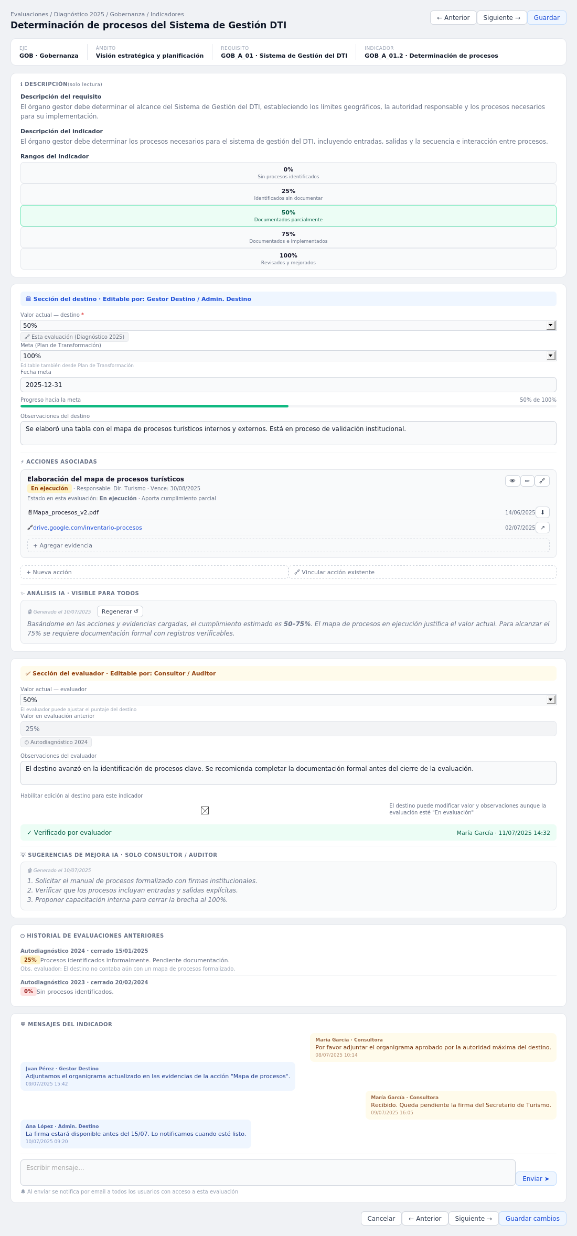
UI — HU-10: Cargar o Editar el Valor de un Indicador

HU-11 — Ver Detalle de un Indicador (solo lectura)
Como usuario con acceso, quiero consultar el detalle de un indicador sin modificarlo, para revisar el valor, evidencias y observaciones cargadas. Se accede desde el ícono Ver (ojo) de la tabla de indicadores. Muestra los mismos campos que HU-10 pero todos en modo solo lectura.

HU-12 — Eliminar el Valor de un Indicador
Como usuario habilitado (Gestor Destino / Administrador Destino), quiero eliminar el valor registrado de un indicador, para limpiar un registro incorrecto. El sistema solicita confirmación antes de proceder. Una vez eliminado, el indicador vuelve al estado sin completar.

HU-13 — Mensajería del Indicador
Como usuario con acceso a una evaluación, quiero enviar y recibir mensajes en el contexto de un indicador específico, para coordinar con el evaluador o el destino sin salir de la pantalla de trabajo.
Los mensajes son visibles para todos los usuarios con acceso a la evaluación. Cada vez que se envía un mensaje, el sistema notifica por email a todos los usuarios con acceso a esa evaluación, indicando: destino, nombre de la evaluación, código y nombre del indicador, remitente y texto del mensaje.
Los mensajes no se copian al promover una evaluación al siguiente tipo del ciclo. Las conversaciones quedan asociadas a la evaluación en que ocurrieron y son accesibles desde el historial.

HU-14 — Avisar al Destino (solo Administrador)
Como Administrador, quiero enviar una notificación por email al destino seleccionado, para alertarles sobre el estado de su evaluación o cualquier acción pendiente. El sistema muestra un modal de confirmación con botones Cancelar / Aceptar. Al confirmar, el sistema envía el email automáticamente.

6. Módulo 3: Acciones y Plan de Transformación DTI

HU-15 — Gestionar Acciones (ABM)
Como usuario (Gestor Destino / Administrador Destino / Administrador), quiero crear, editar y gestionar las acciones del destino, para documentar iniciativas que contribuyen al cumplimiento de los indicadores DTI.

Las acciones pertenecen al destino, no a una evaluación específica. Persisten y se reutilizan en múltiples evaluaciones. Sus evidencias (documentos y URLs) acumulan registros a lo largo del tiempo, con indicación de la evaluación en que fueron agregadas.

Pantalla: Acciones (URL: /acciones). Tabla con columnas: Nombre | Estado | Eje/s | Ámbito/s | Responsable | Fecha de conclusión | Indicadores vinculados | Acciones (Editar, Ver, Eliminar).

Campos del formulario de Acción:

Campo | Descripción | Obligatorio | Tipo
Nombre | Título de la acción | Obligatorio | Texto
Resumen | Descripción breve, máx. 300 caracteres | Obligatorio | Texto
Objetivo | Propósito de la acción, máx. 200 caracteres | Obligatorio | Texto
Estado | Idea / En planificación / En ejecución / Finalizada / Descartada | Obligatorio | Dropdown
Eje/s DTI | Uno o más de los 5 ejes (GOB/INN/TEC/SOST/ACC) | Obligatorio | Multiselect
Ámbito/s | Uno o más de los 16 ámbitos del modelo | Obligatorio | Multiselect
Descripción extendida | Problema, metodología, valor agregado. Máx. 2500 car. | Opcional | Texto largo
Nivel de complejidad | Quick win / Media / Alta complejidad | Opcional | Dropdown
Horizonte | Corto / Mediano / Largo plazo | Opcional | Dropdown
Cuándo fue/será implementada | Descripción temporal, máx. 200 car. | Opcional | Texto
Fecha de inicio prevista |  | Opcional | Fecha
Fecha de conclusión prevista |  | Opcional | Fecha
Persona responsable |  | Opcional | Texto
Área responsable | Catálogo configurable desde Configuración | Opcional | Dropdown
Actores involucrados | Máx. 300 caracteres | Opcional | Texto
Resultados e indicadores alcanzados | Máx. 300 caracteres | Opcional | Texto
ODS relacionados | Multiselect de los 17 ODS + descripción de contribución (máx. 400 car.) | Opcional | Multiselect + Texto
Presupuesto estimado | Monto + Moneda + Ejecutado + Fuente de financiamiento | Opcional | Número + Dropdown
Documentos de evidencia | N archivos adjuntos, máx. 4 MB c/u. Con etiqueta de evaluación origen. | Opcional | Adjunto múltiple
URLs de evidencia | N URLs. Con etiqueta de evaluación origen. | Opcional | URL múltiple
Links audiovisuales | N URLs (videos, presentaciones) | Opcional | URL múltiple
Notas de prensa | N URLs | Opcional | URL múltiple
Sitio web oficial |  | Opcional | URL
Premios o reconocimientos |  | Opcional | Texto
Foto representativa | Una imagen cuadrada apta para redes sociales | Opcional | Imagen

Sección: Indicadores vinculados:
Lista de indicadores a los que está asociada la acción, con el estado al momento de cada evaluación registrado en el vínculo. Permite vincular a nuevos indicadores o desvincular.

Sección: Buena Práctica DTI:
Visible cuando el evaluador designó la acción como buena práctica. Muestra quién la designó, fecha, y si fue aprobada por el Administrador Destino para publicación pública. Sin aprobación, la acción es visible solo para usuarios del sistema.

Diseño de pantalla (UI):

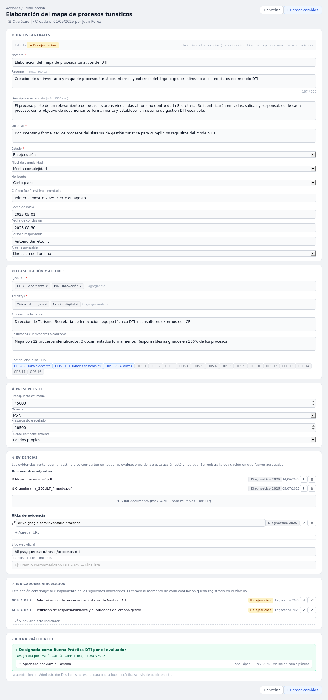
UI — HU-15: Formulario de Acción

HU-16 — Vincular Acción a un Indicador
Como usuario (Gestor Destino / Administrador Destino), quiero vincular una acción existente a un indicador de la evaluación, para registrar que esa acción contribuye al cumplimiento de ese indicador.
Desde la pantalla del indicador, el usuario puede buscar y seleccionar una acción del destino. Al vincularla, el sistema registra el estado de la acción al momento de la evaluación. Si la acción no tiene evidencias y está En ejecución, el sistema advierte que no aportará cumplimiento hasta que se agregue al menos una evidencia.

HU-17 — Gestionar Plan de Transformación DTI
Como usuario (Gestor Destino / Administrador Destino / Administrador), quiero crear y gestionar el Plan de Transformación DTI del destino, para definir el horizonte de planificación y las metas por indicador.

Datos de cabecera del plan:
- Nombre (texto, obligatorio)
- Horizonte de planificación: fecha desde / fecha hasta (obligatorio)
- Estado: Activo / Cerrado

Grilla de metas por indicador:
El usuario puede agregar indicadores al plan y definir para cada uno: Indicador (selección) | Puntaje actual (traído automáticamente de la última evaluación, solo lectura) | Puntaje meta | Fecha meta. Esta grilla es opcional y progresiva. Los mismos datos son editables desde la pantalla de carga del indicador dentro de una evaluación.

Plan de Transformación como vista dinámica:
Las acciones del destino se muestran automáticamente agrupadas por estado. Las acciones en Idea, En planificación o En ejecución conforman el plan vigente de brechas a cerrar. Las acciones Finalizadas muestran los logros alcanzados. El plan puede filtrarse por eje, ámbito, indicador, responsable y horizonte temporal.

Un destino puede tener múltiples planes a lo largo del tiempo. Cada plan tiene su propio horizonte y sus propias metas. Las acciones no pertenecen exclusivamente a un plan sino al destino.

Diseño de pantalla (UI):

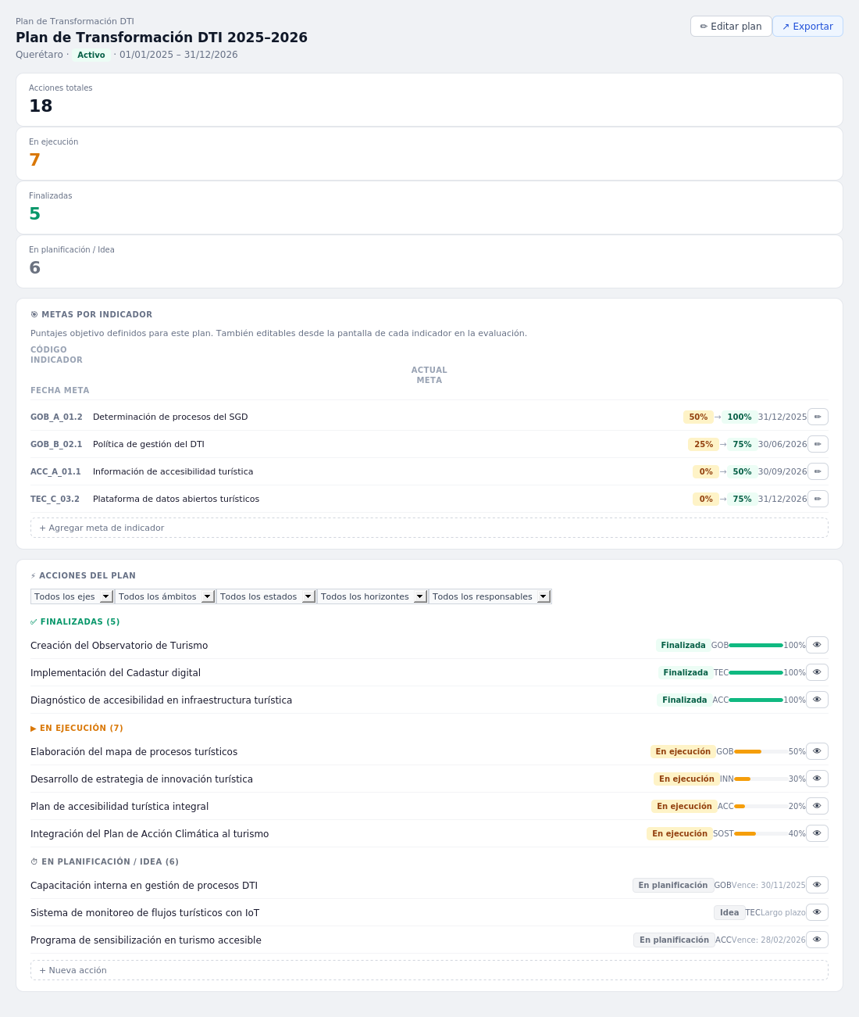
UI — HU-17: Plan de Transformación DTI

7. Módulo 4: Resultados

HU-18 — Consultar Resultados Comparativos
Como usuario (cualquier perfil), quiero visualizar gráficos y tablas con el cumplimiento de indicadores por ámbito, eje, país, tipología y rango de población, para analizar el desempeño del destino y compararlo con la red.
Pantalla: Resultados (URL: /resultados)
Filtros:
- Año (dropdown, puede seleccionar uno o varios)
- Ámbitos (multiselect: Todos / selección individual de los 16)
- Tipo de miembro (Destinos / Ejemplo)
- Tipología de destino (Todas / Emergente / Consolidado)
- Destino (Todos / destino individual)
- Botón Buscar | Botón Exportar PDF
Secciones de contenido (se cargan al hacer Buscar):
- Tabla de detalle general: Destino, País, Tipología, Indicadores completados, % por ámbito. Exportable en Excel y PDF.
- Cumplimiento de indicadores por ámbito (gráfico de barras, con opción de cambiar a tabla)
- Cumplimiento total de indicadores
- Cumplimiento por requisito y por indicador
- Cumplimiento de indicadores por ejes
- Distribución y progreso de ámbitos y requisitos
- Detalle de cumplimentación
Sección Cumplimiento por diferentes segmentaciones:
- Por tipología de destino: tabla con % por ámbito para Emergente, Consolidado y Media
- Por país: tabla con % por ámbito para cada país participante y % Red total
- Por rango de población: tabla con % por ámbito para cada rango y Media
- Por región

8. Módulo 5: Informes

HU-19 — Ver y Compartir Informes Generados
Como usuario (cualquier perfil), quiero acceder al listado de informes oficiales generados por la red, para consultar y compartir los informes de autodiagnóstico de destinos.
Pantalla: Informes (URL: /informes_generados)
Listado: Cada fila muestra el nombre del informe con formato Red Iberoamericana - [Destino] - [Año].
Acciones por informe: Ver informe (clic en el nombre) | Compartir (ícono de compartir)

9. Módulo 6: Banco de Buenas Prácticas DTI

HU-20 — Designar una Acción como Buena Práctica DTI
Como Consultor o Auditor, quiero designar una acción como Buena Práctica DTI, para que sea candidata a publicarse en el banco público.
Desde el formulario de la acción (sección Buena Práctica DTI), el evaluador marca la acción como buena práctica. El sistema notifica al Administrador Destino del destino correspondiente para que la revise y apruebe.

HU-21 — Aprobar una Buena Práctica DTI
Como Administrador Destino, quiero aprobar o rechazar la designación de una acción como Buena Práctica DTI, para autorizar su publicación en el banco público.
El Administrador Destino recibe una notificación y accede a la acción desde su panel. Puede aprobar (la acción pasa a ser visible públicamente) o rechazar (queda como designada pero no publicada, con posibilidad de revisión futura).

HU-22 — Ver Banco Público de Buenas Prácticas DTI
Como cualquier persona (sin necesidad de login), quiero consultar el banco público de buenas prácticas DTI, para conocer iniciativas exitosas de destinos de la red iberoamericana.
El banco es de acceso público, sin autenticación. Muestra todas las acciones designadas como buenas prácticas y aprobadas por el Administrador Destino.
Filtros: País | Nivel subnacional | Tipología de destino | Eje DTI | Ámbito | ODS | Búsqueda por texto libre
Cada ficha muestra:
- Nombre de la acción, resumen y descripción extendida
- Datos del destino: nombre, país, nivel subnacional, tipología, rango de población
- Ejes y ámbitos | ODS relacionados
- Foto representativa
- Evidencias: documentos y URLs
- Links audiovisuales | Notas de prensa | Sitio web oficial
- Premios o reconocimientos

10. Módulo 7: Mi Cuenta

HU-23 — Editar Datos Personales
Como cualquier usuario autenticado, quiero actualizar mis datos de contacto y contraseña, para mantener mi información vigente en el sistema.
Pantalla: Mi Cuenta / Perfil de usuario (URL: /perfil)
Campos: Nombre de contacto (texto, obligatorio) | E-mail / email de acceso (texto, obligatorio) | Teléfono (texto, obligatorio) | Nueva contraseña (texto oculto) | Repetir nueva contraseña (texto oculto)
Botón: Modificar datos

11. Módulo 8: Configuración (solo Administrador)

HU-24 — Gestionar Usuarios
Como Administrador, quiero crear, editar, activar/desactivar y gestionar los usuarios del sistema, para controlar el acceso a la plataforma.
Pantalla: Configuración > Usuarios > pestaña Usuarios (URL: /configuracion_users)
Filtro: Perfil de usuario (Todos / Administrador / Administrador Destino / Gestor Destino / Consultor / Auditor / Gestor Regional / Gestor Nacional)
Columnas: Fecha | Acciones | Alta/Baja (checkbox) | Perfil (badge) | Destino asignado | Nombre | Email | Teléfono | Cargo
Campos del modal Crear usuario:
- Perfil (dropdown, obligatorio): Administrador / Administrador Destino / Gestor Destino / Consultor / Auditor / Gestor Regional / Gestor Nacional
- Estado (dropdown, obligatorio): Alta / Baja
- Nombre (texto, obligatorio)
- Email (texto, obligatorio) — usado como credencial de acceso
- Destino (dropdown, obligatorio para perfiles de destino)
- Cargo (texto, obligatorio)
- Teléfono (texto, obligatorio)
- Contraseña (generada automáticamente)
Acciones por usuario: Editar | Ver | Restaurar contraseña | Eliminar | Alta/Baja (checkbox directo)

HU-25 — Ver Historial de Accesos
Como Administrador, quiero consultar el historial de accesos al sistema, para auditar la actividad de los usuarios.
Pantalla: Configuración > Usuarios > pestaña Accesos
Columnas: Fecha y hora | Perfil | Destino | Nombre de contacto
Incluye buscador y exportación.

HU-26 — Gestionar Destinos
Como Administrador, quiero crear y mantener el catálogo de destinos turísticos, para gestionar los destinos participantes de la red.
Pantalla: Configuración > Destinos > pestaña Destino (URL: /configuracion_destinos)
Filtros: Tipo de miembros (Todos / Destinos / Ejemplo) | Estado de adherencia (Todos / Adherido / No adherido)
Columnas: Nombre | País | Nivel subnacional | Miembros | Tipología | Rango de población | Región | Adherido | Acciones
Campos del modal Crear destino:
- Nombre / Destino (texto, obligatorio)
- País (dropdown, obligatorio; por defecto: Argentina)
- Nivel subnacional (dropdown, obligatorio; valores configurables según el país seleccionado)
- Miembros (dropdown, obligatorio): Destinos / Ejemplo
- Tipología (dropdown, obligatorio): Consolidado / Emergente
- Rango de población (dropdown, obligatorio)
- Región (dropdown, obligatorio)
- Latitud (número, obligatorio) | Longitud (número, obligatorio)
Botón adicional Añadir años: habilita años de evaluación globalmente a todos los destinos o individualmente por destino.
Acciones por destino: Editar | Ver | Eliminar | Habilitar años individuales

HU-27 — Gestionar Niveles Subnacionales
Como Administrador, quiero administrar los niveles subnacionales (provincia, departamento, estado, región) asociados a cada país, para categorizar geográficamente los destinos con mayor precisión.
Pantalla: Configuración > Destinos > pestaña Niveles subnacionales
Campos del modal: País (dropdown, obligatorio) | Nombre del nivel subnacional (texto, obligatorio)
Acciones: Editar, Ver, Eliminar

HU-28 — Gestionar Tipologías de Destino
Como Administrador, quiero administrar las tipologías de clasificación de destinos, para mantener actualizado el catálogo (actualmente: Emergente, Consolidado).
Pantalla: Configuración > Destinos > pestaña Tipología
Modal: Campo Nombre (texto, obligatorio)
Acciones: Editar, Ver, Eliminar

HU-29 — Gestionar Rangos de Población
Como Administrador, quiero administrar los rangos de clasificación poblacional, para categorizar los destinos por tamaño.
Pantalla: Configuración > Destinos > pestaña Rangos de población
Registros actuales: Hasta 10.000 / De 10.001 a 50.000 / De 50.001 a 100.000 / De 100.001 a 1 Millón / Más de 1 Millón
Modal: Campo Nombre (texto, obligatorio)

HU-30 — Gestionar Regiones
Como Administrador, quiero crear y mantener el catálogo de regiones, para agrupar destinos y permitir el acceso segmentado de Gestores Regionales.
Pantalla: Configuración > Destinos > pestaña Regiones
Campos del modal: Nombre de la región (texto, obligatorio) | Descripción (texto) | Destinos que la integran (multiselect)
Un destino puede pertenecer a una sola región. El Gestor Regional asociado a una región tiene acceso de solo lectura a todos los destinos de esa región.

HU-31 — Ver Mapa de Destinos
Como Administrador, quiero ver los destinos posicionados en un mapa geográfico, para tener una visión espacial de los destinos de la red.
Pantalla: Configuración > Destinos > pestaña Mapa
Filtros: Miembros (Destinos / Ejemplo) | Destino específico (Todos / individual)
El mapa usa las coordenadas latitud/longitud registradas en cada destino.

HU-32 — Gestionar Ámbitos del Sistema
Como Administrador, quiero crear y mantener los ámbitos del modelo DTI, para definir las dimensiones de evaluación del autodiagnóstico.
Pantalla: Configuración > Ámbitos (URL: /configuracion_ambitos)
Tabla: 16 registros: Ícono | Acrónimo (ej.: ACC_A, GOB_B) | Nombre | Acciones
Campos del modal Crear ámbito:
- Nombre (texto, obligatorio)
- Acrónimo (texto, obligatorio) — formato: EJE_LETRA (ej.: GOB_A, ACC_B)
- Imagen / Ícono (dropdown, obligatorio) — biblioteca de íconos FontAwesome
- Descripción (área de texto, obligatorio)
Acciones por ámbito: Habilitar años | Editar | Ver | Eliminar

HU-33 — Gestionar Requisitos (Variables)
Como Administrador, quiero crear y mantener los requisitos de cada ámbito, para definir las variables que agrupan los indicadores de evaluación.
Pantalla: Configuración > Indicadores > pestaña Requisito (URL: /configuracion_indicador)
Filtros: Miembros | Ámbito (dropdown con los 16 ámbitos)
Tabla: Código (ej.: ACC_A_01) | Nombre del requisito | Acciones: Habilitar años, Editar, Ver
Modal: Código (texto, obligatorio) | Nombre (texto, obligatorio)
77 requisitos en total.

HU-34 — Gestionar Indicadores (Mediciones)
Como Administrador, quiero crear y configurar los indicadores de medición del modelo, para definir exactamente qué y cómo se evalúa cada aspecto.

Pantalla: Configuración > Indicadores > pestaña Indicador
Tabla: Requisito | Código (ej.: ACC_A_01.1) | Nombre | Mapeo (ícono verde = regla definida) | Acciones: Habilitar años, Editar, Ver

Wizard de creación/edición en 3 pasos:

Paso 1 — Datos básicos:
- Variable/Requisito asociado (dropdown, obligatorio)
- Nivel (dropdown, obligatorio)
- Tipología (dropdown, obligatorio)
- Tipo: Obligatorio / Opcional (dropdown, obligatorio)
- Clasificación (obligatorio)
- Nombre (texto, obligatorio)
- Descripción del requisito (área de texto)
- Descripción del indicador (área de texto — ¿Qué se mide?)
- Criterios / Rangos (descripción por nivel de cumplimiento: 0%, 25%, 50%, 75%, 100% para gradiente; Sí/No para booleano; rango numérico para suma)

Paso 2 — Etiquetas (Tags):
Campo Nuevo tag + botón Añadir. Tabla de tags existentes: Nombre y Acción (eliminar). Por defecto los indicadores gradiente tienen tags: 0%, 25%, 50%, 75%, 100%.

Paso 3 — Regla de Mapeo:
Tipo de mapeo: radio buttons (Por defecto / Definido). Si Definido: tabla con columnas Tipo, Valor, Acción para agregar reglas personalizadas.

152 indicadores en total.

HU-35 — Gestionar Niveles
Como Administrador, quiero crear y mantener los niveles de evaluación con sus objetivos de cumplimiento, para establecer la meta porcentual de cada dimensión del modelo.
Pantalla: Configuración > Niveles (URL: /configuracion_niveles)
Registros actuales: GOB (80%, orden 1) | INN (80%, orden 2) | TEC (80%, orden 3) | SOST (80%, orden 4) | ACC (80%, orden 5)
Campos del modal: Nombre (texto, obligatorio) | Objetivo (número entero = porcentaje meta, obligatorio) | Disposición del nivel (número entero = orden de visualización, obligatorio)

HU-36 — Gestionar Perfiles de Membresía (Miembros)
Como Administrador, quiero crear y mantener los perfiles de membresía, para clasificar los tipos de agrupaciones de destinos en el sistema.
Pantalla: Configuración > Miembros (URL: /configuracion_perfiles)
Registros actuales: Destinos, Ejemplo
Modal: Campo Nombre del miembro (texto, obligatorio)
Acciones: Editar, Ver, Eliminar

HU-37 — Gestionar Áreas Responsables de Acciones
Como Administrador, quiero crear y mantener el catálogo de áreas responsables, para que los destinos puedan clasificar sus acciones por área organizacional.
Pantalla: Configuración > Acciones > pestaña Áreas responsables
Campos del modal: Nombre del área (texto, obligatorio) | Descripción (texto)
Ejemplos de registros: Dirección de Turismo / Secretaría de Innovación / RRHH / Secretaría de Sustentabilidad / Dirección de Tecnología
El catálogo es global (no por destino) y se muestra como dropdown en el formulario de Acción.
Acciones: Editar, Ver, Eliminar

12. Resumen de Módulos y Permisos por Perfil
Funcionalidad | Admin | Admin Destino | Gestor Destino | Consultor | Auditor | Gestor Regional | Gestor Nacional
Login / Recuperar contraseña | SÍ | SÍ | SÍ | SÍ | SÍ | SÍ | SÍ
Crear / editar evaluación | SÍ | SÍ | SÍ | NO | NO | NO | NO
Gestionar acceso a evaluaciones | SÍ | SÍ | NO | NO | NO | NO | NO
Cambiar estado evaluación | SÍ | SÍ | Parcial | NO | NO | NO | NO
Promover evaluación | SÍ | SÍ | NO | NO | NO | NO | NO
Cargar indicadores — sección destino | SÍ | SÍ | SÍ | NO | NO | NO | NO
Cargar indicadores — sección evaluador | SÍ | NO | NO | Auto/Diag | Auditoría | NO | NO
Habilitar edición por indicador | SÍ | NO | NO | SÍ | SÍ | NO | NO
Verificar indicador | SÍ | NO | NO | SÍ | SÍ | NO | NO
Gestionar acciones | SÍ | SÍ | SÍ | NO | NO | NO | NO
Designar buena práctica | SÍ | NO | NO | SÍ | SÍ | NO | NO
Aprobar buena práctica | SÍ | SÍ | NO | NO | NO | NO | NO
Mensajería del indicador | SÍ | SÍ | SÍ | SÍ | SÍ | NO | NO
Plan de Transformación DTI | SÍ | SÍ | SÍ | NO | NO | NO | NO
Resultados | SÍ | Su destino | Su destino | SÍ | SÍ | Su región | Su país
Informes | SÍ | SÍ | SÍ | SÍ | SÍ | SÍ | SÍ
Banco público buenas prácticas | Público | Público | Público | Público | Público | Público | Público
Mi Cuenta | SÍ | SÍ | SÍ | SÍ | SÍ | SÍ | SÍ
Configuración | SÍ | NO | NO | NO | NO | NO | NO

13. Glosario
Término | Definición
Ámbito | Agrupación temática de requisitos e indicadores. 16 en total (ej.: Gobernanza-Visión estratégica, Accesibilidad-Gestión).
Eje | Una de las 5 dimensiones del modelo DTI: Gobernanza (GOB), Innovación (INN), Tecnología (TEC), Sostenibilidad (SOST), Accesibilidad (ACC).
Requisito (Variable) | Agrupación de indicadores dentro de un ámbito. 77 en total. Código formato EJE_AMB_NR (ej.: ACC_A_01).
Indicador (Medición) | Elemento mínimo de evaluación. 152 en total. Código formato EJE_AMB_NR.NI (ej.: ACC_A_01.1).
Acción | Iniciativa o proyecto del destino que contribuye al cumplimiento de uno o más indicadores. Pertenece al destino, no a una evaluación. Se reutiliza en múltiples evaluaciones y acumula evidencias con el tiempo.
Plan de Transformación DTI | Macroentidad que agrupa las acciones del destino bajo un horizonte de planificación y metas por indicador. Es dinámico: se construye a medida que se incorporan acciones.
Buena Práctica DTI | Acción designada por un evaluador y aprobada por el Administrador Destino para su publicación en el banco público de la red.
Evaluación | Instancia formal de medición del grado de cumplimiento del modelo DTI por parte de un destino. Tiene un tipo (Autodiagnóstico, Diagnóstico, Auditoría, Medición Espontánea), un ciclo de estados y puede estar vinculada a una evaluación anterior del ciclo.
Promoción | Acto de pasar una evaluación cerrada al siguiente tipo del ciclo, copiando toda la información de indicadores y acciones.
Nivel subnacional | Nivel administrativo inferior al país (provincia, departamento, estado, región) en que se encuentra el destino.
Región | Agrupación de destinos para fines de reporte y acceso del Gestor Regional.
Verificado | Estado que indica que el indicador fue revisado y validado por el evaluador (Consultor o Auditor). Se registra nombre y fecha/hora.
Análisis IA | Campo generado por inteligencia artificial que analiza las acciones y evidencias de un indicador y opina sobre el nivel de cumplimiento. Visible para todos.
Sugerencias de mejora IA | Campo complementario al Análisis IA, visible únicamente para el evaluador. Sugiere acciones concretas para mejorar el cumplimiento del indicador.
Avisar al destino | Funcionalidad exclusiva del Administrador que envía una notificación por email al equipo del destino seleccionado.
Mapeo | Regla que define cómo se calcula el valor final de un indicador a partir de sus etiquetas.
Miembros | Tipo de agrupación de destinos: Destinos (producción real) o Ejemplo (entorno de demostración/prueba).

